GUÍA DE MATEMÁTICA
NOMBRE:
CURSO: | 7° Básico | FECHA: | Semana 15
OBJETIVO: OA 1. Mostrar que comprenden la adición y la sustracción de números enteros:
• representando los números enteros en la recta numérica
• representándolas de manera concreta, pictórica y simbólica
• dándole significado a los símbolos + y – según el contexto (por ejemplo: un movimiento en una dirección seguido de un movimiento equivalente en la posición opuesta no representa ningún cambio de posición)
• resolviendo problemas en contextos cotidianos
Contenidos: Números enteros.
Objetivo de la semana: Demostrar comprensión del conjunto de números enteros y su valor absoluto en la vida cotidiana, desarrollando guía.
Habilidad: Representar.
Instrucciones
Estimados alumnos y alumnas: En la siguiente guía de trabajo, deberán desarrollar las actividades planeadas para la clase que ha sido suspendida por prevención. Las instrucciones están dadas en cada ítem.
¡Éxito!

Representar es expresar simbólicamente una situación.
Para comenzar necesitas saber de qué se trata la habilidad de representar y qué entendemos por números enteros.

Números enteros es el conjunto de números conformado por enteros positivos y negativos.

Números Enteros.
Los números enteros (Z) corresponden a los números naturales (enteros positivos), los enteros negativos y el cero. Este tipo de números los encontramos en diversas situaciones de la vida cotidiana. A continuación veremos algunos ejemplos:
Altura: En la naturaleza, para definir la altura de una montaña o la profundidad de un océano, se utiliza como referencia el océano. En este caso cuando se habla de altura se dice “Sobre el nivel del mar” y cuando se habla de profundidad se dice “Bajo el nivel del mar”.
Observa la imagen

¿Qué cosas están sobre el nivel del mar?
_____________________________________________

¿Qué cosas están bajo el nivel del mar?
_____________________________________________

¿A qué altura está el barco?
_____________________________________________

Temperatura: En chile, tenemos múltiples tipos de clima. En donde las temperaturas pueden ser bastante altas en el norte o muy bajas en el sur.
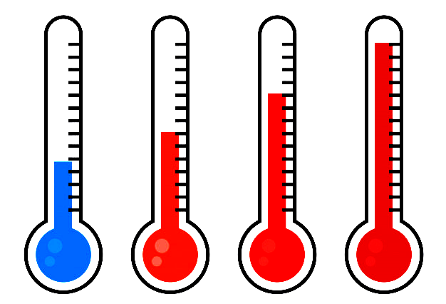
¿Qué termómetro marca la temperatura más alta?
D

C

B

A

35°

-10°

15°

0°
_______________________________

¿Qué termómetro marca la temperatura más baja?
_______________________________

¿Qué significa que hayan 0° en el termómetro B?
_______________________________

Dinero: Cuando alguien tiene dinero, se habla de saldo a favor. Cuando alguien debe dinero se habla de saldo en contra. Y cuando alguien no tiene ni debe, se dice que no tiene saldo.

Pedro: “ Tengo un saldo en contra de $20.000 en mi cuenta de ahorro”
Roberto: “Tengo un saldo en contra de $30.000 en mi cuenta de ahorro”
María: “ Tengo un saldo a favor de $15.000 en mi tarjeta”
Diego: “ Me ha quedado sin saldo en mi cuenta”

¿Quién tiene más dinero?
_________________________________

¿Quién no tiene dinero ni deudas?
_________________________________

¿Quién debe más dinero?
_________________________________

En todos los casos anteriores, podemos apreciar que se utilizan los números enteros. En la profundidad, en las temperaturas bajo 0 y en el saldo en contra, se utilizan los números negativos. Por otro lado, en la altura, en las temperaturas sobre 0 y en el saldo a favor, se utilizan los números positivos.

En el caso del bote, el termómetro b y la ausencia de saldo, tenemos al cero como elemento neutro. Ya que no es positivo ni negativo.
Además el cero separa los números positivos y negativos.

Crea un ejemplo de números enteros positivos, otro de enteros negativos y de cero.
_________________________________________________________________________________
_________________________________________________________________________________
_________________________________________________________________________________

Números enteros en la recta numérica

Para ubicar los números enteros en la recta numérica, debes considerar cuál es la ubicación del 0. Una vez listo, debes ubicar los números negativos a la izquierda del cero y los números positivos a la dercha del cero. Ejemplo:

Ubica los números en la recta numérica (Puedes graduar la recta):
1. -3 , 5 , -4 , -6 , 7

0

2. 6 , -5 , 4 , -3 , 2 , -1

3. 2 , -4 , 8 , -6 , 10 , -10

4. 5 , 10 , -15 , 15 , -5 , -25 , 30

5. 10 , -20 , 30 , -40 , 50 , 60 , -70

6. -100 , -200 , 100 , 200 , 400 , 500

Valor Absoluto
El valor absoluto de un número entero (|z|) es el valor que representa la distancia entre este y el cero, por lo que el valor absoluto siempre es positivo o cero.

Observa la siguiente situación.
¿A qué distancia está el avión del barco?
_______________________________________

¿A qué distancia está el bote hundido del barco?
_______________________________________

¿Alguno de estos dos está mas cerca del barco?
_______________________________________

Tanto en la distancia del avión, como en la distancia del bote el valor absoluto es |150|, ya que están a la misma distancia del 0.

En el valor absoluto no se utiliza niguún signo, solamente se encierra el número entre dos líneas verticales paralelas | |
Escribe el valor absoluto de los siguientes números:
Ejemplo:  -2= |2|  -4=  8=  - 6=  10=  -10= | 30=  -40=  50=  -100=  -200=  5=
Responde las asiguientes preguntas relacionadas con lo realizado en la guía:
¿Qué es un número entero?

_____________________________________________________________________________________________________
¿Qué representan? _____________________________________________________________________________________________________
¿Cómo se relacionan con el cero? _____________________________________________________________________________________________________
_____________________________________________________________________________________________________
¿En qué situaciones podemos usarlos?
_____________________________________________________________________________________________________
_____________________________________________________________________________________________________
TICKET DE SALIDA
Ubica los números en la recta numérica:

-4 , 8 , -12 , -20 , 28 , -24

Escribe el valor absoluto de los siguientes números:
-9=  7=  -3= | 35=  -91=  -120=
Escribe un ejemplo en donde se utilizan números positivos
__________________________________________________________
__________________________________________________________

Escribe un ejemplo en donde se utilizan números enteros negativos
__________________________________________________________
__________________________________________________________

Escribe un ejemplo en donde se utiliza el cero
__________________________________________________________
__________________________________________________________

